道路工事のお知らせ

１１月１９日（火）～２２日（金）道路工事のため、宮城体育館から宮城総合運動場への道路の一部が通行

できなくなります。（「工事区間」は、片側通行ですが、日によって工事区間以外で通行不可の道路あり）

以下のとおり迂回道路をご利用くださいますようお願い致します。

１１月１９日（火）・１１月２０日（水）・・・　　　　のとおり通行してください。

１１月２１日（木）・１１月２２日（金）・・・　　　　のとおり通行してください。

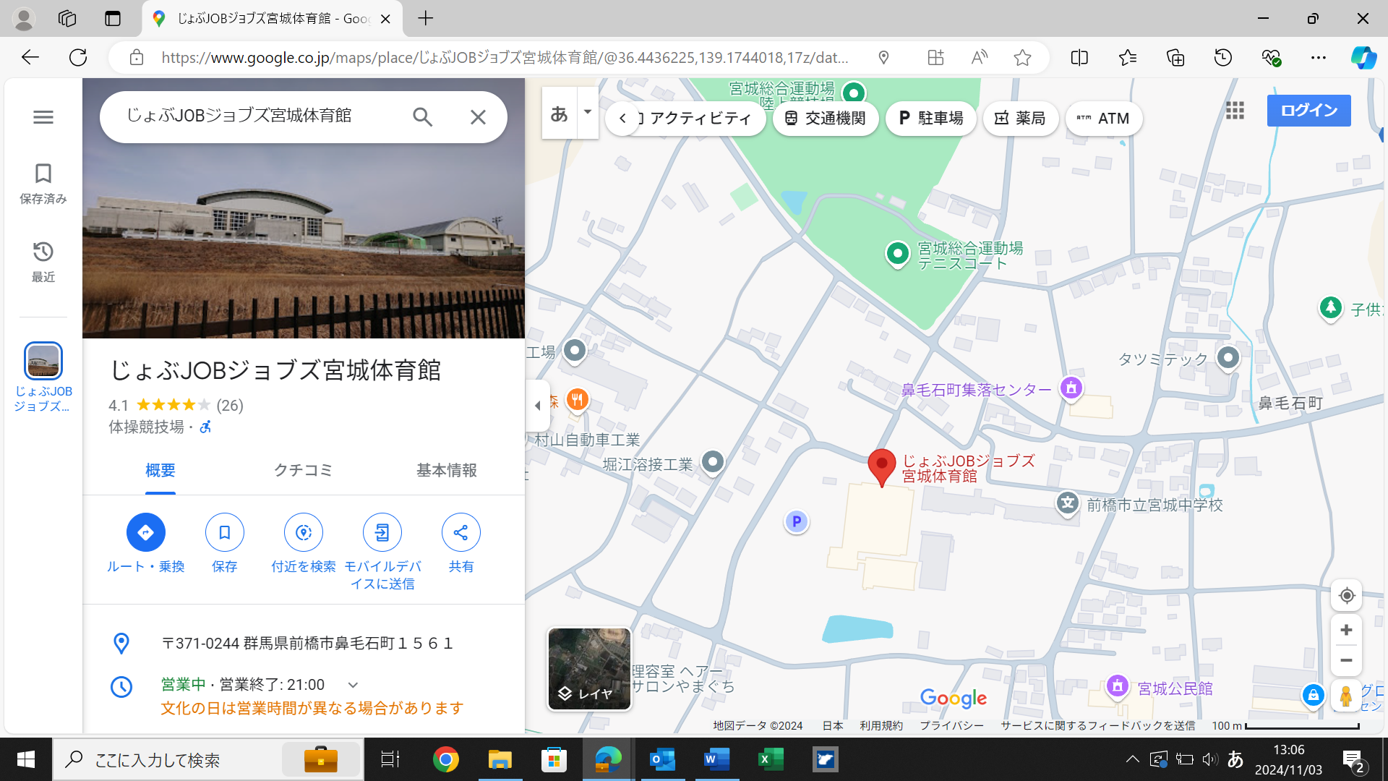

**工事区間**